Anweisungen für die praktische Motorbootausbildung

Das Tragen von Boots- bzw. Turnschuhen wird vorausgesetzt
Bitte vergessen Sie nicht zu den Übungsfahrten Ihre Taue mitzubringen
Den Anweisungen des Schiffsführers / der Schiffsführerin ist Folge zu leisten
Bitte geben Sie die Kommandos laut und deutlich

Schiffsführer: „Bitte übernehmen Sie das Ruder“

Rudergänger/ in: „Ich übernehme – Maschine ist gestoppt – Ruder liegt mittschiffs“

ABLEGEMANÖVER

Rudergänger/ in: „Leinen los“

Schiffsführer: „Leinen sind los“

Rudergänger/ in: „Heck ist frei!“

„Langsame Fahrt achteraus / vorraus“
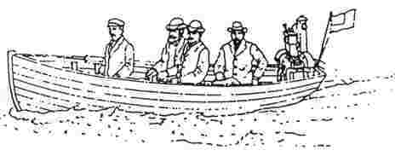

MENSCH-ÜBER-BORD-MANÖVER

Schiffsführer: „Mensch über Bord Steuerbord/ Backbord !“

Rudergänger/ in: „Mensch über Bord Steuerbord/ Backbord !“
„Maschine Stopp“
„Ruder hart Steuerbord / Backbord“

„Rettungsring werfen“
„Mensch beobachten“

Rudergänger/-in lässt Hartruderlage steuerbord / backbord stehen und fragt:

Rudergänger/ in: „Ist Mensch frei?“

Schiffsführer: „Mensch ist frei!“

Rudergänger/ in: „Mensch gesichtet an Steuerbord / Backbord querab ( achteraus )“
„Nehme Kurs auf“

Jetzt langsam auf Mensch zufahren und etwa 1 Bootslänge vorher ankündigen:

Rudergänger/ in: „Nehme Mensch an Steuerbord / Backbord auf!“

Weiter auf Mensch zufahren, bis er über der Bug gerade noch sichtbar ist und dann Ruder hart nach

Backbord / Steuerbord legen und melden:

Rudergänger/ in: „Maschine Stop“

Warten, bis Schiffsführer/-in das Kommando gibt:

Schiffsführer: „Mensch an Steuerbord/ Backbord aufgenommen“

Anlegemanöver

Schiffsführer: „Bitte mit der Steuerbord - / Backbordseite anlegen“

Rudergänger /in: „ Anlegen mit der Steuerbord -/ Backbordseite“
„ Leinen, Fender und Bootshaken bereithalten“

nachdem das Schiff am Liegeplatz liegt, sagt Rudergänger/-in:

Rudergänger /in: „Leinen festmachen“

Schiffsführer: „Leinen sind fest“

Aufstoppen

Schiffsführer: „Bitte stoppen Sie das Boot kursgerecht auf“

Rudergänger/ in: „Boot wird aufgestoppt“

Nachdem das Boot kursgerecht und keine Fahrt mehr macht

Rudergänger/ in: „Boot ist Kursgerecht aufgestoppt“

Wenden auf engen Raum

Schiffsführer: „Bitte wenden Sie das Boot auf engen Raum“

Rudergänger/ in: „Ich wende auf engen Raum“

Nachdem das Boot um 180° gewendet wurde

Rudergänger/ in: „Gegenkurs liegt an!“

Hinweise für die Kompassfahrt

Sofern Ihnen Fragen zum Kompass gestellt werden, gilt Folgendes:

Die Kenntnis der Himmelsrichtungen wird vorrausgesetzt, z. B.:

N = 0 / 360 Grad; NO = 045 Grad; O = 90 Grad; SO = 135 Grad; S = 180 Grad;
SW = 225 Grad; W = 270 Grad; NW = 315 Grad; N = 0 / 360 Grad;

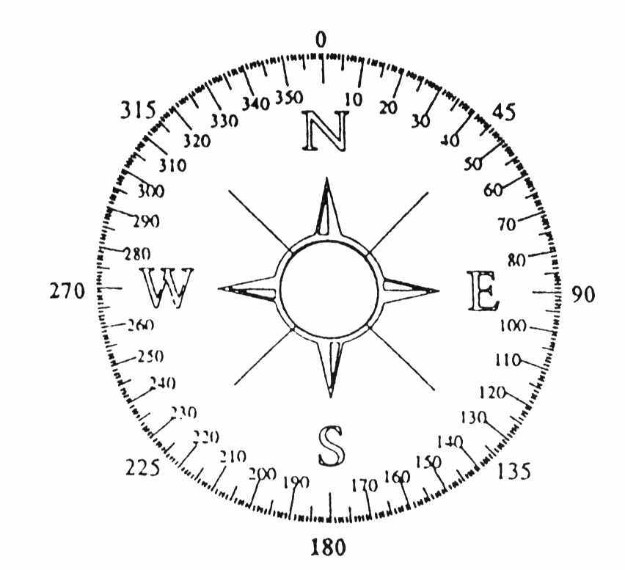
Der Gegenkurs ergibt sich aus der Addition oder Subtraktion von 180 Grad des anliegenden Kurses

Beispiel:

Alle Kurse bis 180 Grad minus 20 plus 200 rechnen!
Alle Kurse über 180 Grad plus 20 minus 200 rechnen!

Viel Spass an Bord unserer Schiffe, Ihr

MSC - Motorbootpraxiscenter Düsseldorf / Essen

Tel.: 0201 / 47 22 12 Handy: 0160 / 844 24 96 Fax: 0201 / 47 38 99

